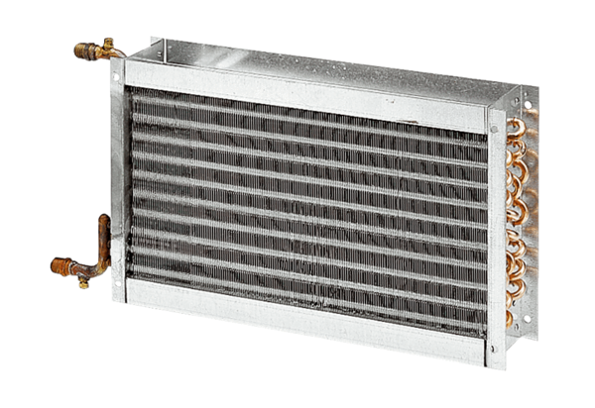Vodní ohřívače vzduchu WHP 50-55Obsah dodávky: 1 kusSortiment: D
Typové číslo: 0082.0123Výrobce: MAICO

